Colosenses 1:1-14
1 Pablo, apóstol de Jesucristo por la voluntad de Dios, junto con el hermano Timoteo, ² saluda a los del pueblo santo que están en Colosas, fieles hermanos en Cristo. Que Dios nuestro Padre derrame su gracia y su paz sobre ustedes. ³ Siempre que oramos por ustedes damos gracias a Dios, el Padre de nuestro Señor Jesucristo. ⁴ Pues hemos recibido noticias de su fe en Cristo Jesús y del amor que tienen a todo el pueblo santo, ⁵ animados por la esperanza de lo que a ustedes se les ha reservado en el cielo. De esto ya oyeron hablar al escuchar el mensaje de la verdad contenido en el evangelio ⁶ que llegó hasta ustedes. Este mensaje está creciendo y dando fruto en todas partes del mundo, igual que ha sucedido entre ustedes desde que oyeron hablar de la bondad de Dios y reconocieron su verdad. ⁷ Esto les enseñó nuestro querido Epafras, quien ha trabajado con nosotros y en quien ustedes tienen un fiel servidor de Cristo. ⁸ Él nos ha traído noticias de ustedes y del amor que el Espíritu les inspira. ⁹ Por esto nosotros, desde el día que lo supimos, no hemos dejado de orar por ustedes y de pedir a Dios que los haga conocer plenamente su voluntad y les dé toda clase de sabiduría y entendimiento espiritual. ¹⁰ Así podrán portarse como deben hacerlo los que son del Señor, haciendo siempre lo que a él le agrada, dando frutos de toda clase de buenas obras y creciendo en el conocimiento de Dios. ¹¹ Pedimos que él, con su glorioso poder, los haga fuertes; así podrán ustedes soportarlo todo con mucha fortaleza y paciencia, y con alegría ¹² darán gracias al Padre, que los ha capacitado a ustedes para recibir en la luz la parte de la herencia que él dará al pueblo santo. ¹³ Dios nos libró del poder de las tinieblas y nos llevó al reino de su amado Hijo, ¹⁴ por quien tenemos la liberación y el perdón de los pecados.
LIVE IN JOYFUL THANKS!
¡VIVA EN GOZOSO AGRADECIMIENTO!

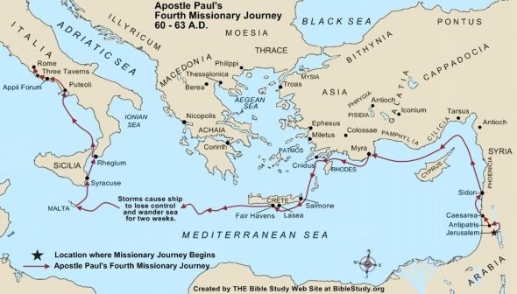

The heresy at Colossae was an unusual mixture of Greek philosophy (Gnosticism) and Judaism...The cosmic Lordship of Jesus (or to put it another way, Jesus as creator, redeemer, and Lord of all creation and its implications for Christian living) is the central theme. The Christology of this book is unsurpassed! Gnostic terms ("wisdom," "knowledge," "fullness," "mystery," "principalities and powers" and "stewardship"). (Utely)
La herejía en Colosas fue una mezcla inusual de filosofía griega (gnosticismo) y judaísmo ... El señorío cósmico de Jesús (o dicho de otro modo, Jesús como creador, redentor y Señor de toda la creación y sus implicaciones para la vida cristiana) es el tema central. ¡La cristología de este libro es insuperable! Términos gnósticos ("sabiduría", "conocimiento", "plenitud", "misterio", "principados y poderes" y "mayordomía"). (Utely)
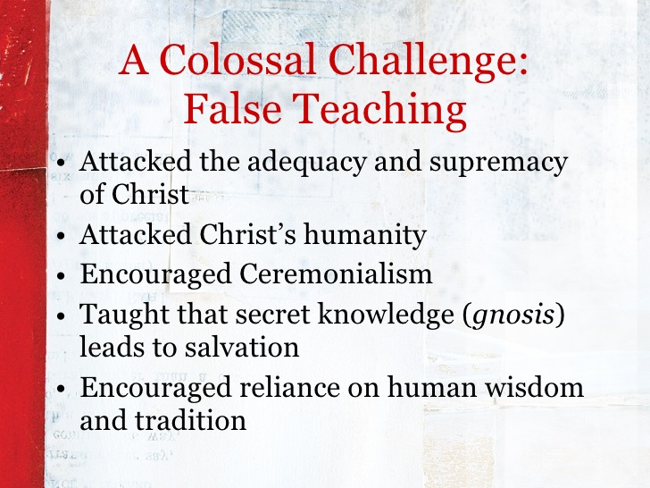

Paul's purpose was to refute the Colossian heresy. To accomplish this goal, he exalted Christ as
1. the very image of God (Col. 1:15) the Creator (Col. 1:16)
2. the preexistent sustainer of all things (Col. 1:17)
3. the head of the church (Col. 1:18)
4. the first to be resurrected (Col. 1:18)
5. the fullness of deity in bodily form (Col. 1:19, 2:9)
6. the reconciler between God and mankind (Col. 1:20-22)
Thus, Christ was completely adequate. Paul uses the title "Christ" 25 times in this short book! (Utely)

El propósito de Pablo era refutar la herejía colosense. Para lograr este objetivo, exaltó a Cristo como
1. la imagen misma de Dios (Col. 1:15) el Creador (Col. 1:16)
2. el sustentador preexistente de todas las cosas (Col. 1:17)
3. la cabeza de la iglesia (Col. 1:18)
4. el primero en resucitar (Col. 1:18)
5. la plenitud de la deidad en forma corporal (Col. 1:19, 2: 9)
6. El reconciliador entre Dios y la humanidad (Col. 1: 20-22)
Por lo tanto, Cristo fue completamente adecuado. ¡Pablo usa el título "Cristo" 25 veces en este breve libro! (Utely)
The Gnostics believed the spirit was good and the flesh was evil. Therefore, the Gnostics promoted extreme asceticism or complete licentiousness/immorality.
Does this exist today? Does it exist in the church?

Los gnósticos creían que el espíritu era bueno y que la carne era mala. Por lo tanto, los gnósticos promovieron el ascetismo extremo o el libertinaje / inmoralidad completa.
¿Existe esto hoy? ¿Existe en la iglesia?
¹ Paul, an apostle of Christ Jesus by the will of God, and Timothy our brother.
¹ Pablo, apóstol de Cristo Jesús por la voluntad de Dios, y Timoteo nuestro hermano.

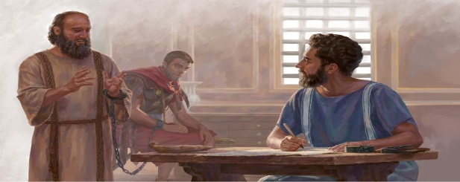
In Jewish sources, an apostle was someone sent as an official representative of another, similar to "ambassador". Timothy most likely penned this letter for Paul.
En fuentes judías, un apóstol era alguien enviado como representante oficial de otro, similar a "embajador". Timothy probablemente escribió esta carta para Paul.
² To God’s holy people in Colossae, the faithful brothers and sisters in Christ: Grace and peace to you from God our Father
² Al pueblo santo de Dios en Colosas, los fieles hermanos y hermanas en Cristo: Gracia y paz para con ustedes de parte de Dios nuestro Padre.
God's people are holy because of the imputed righteousness of Jesus. It is God's will that they live holy lives. Believers are both declared holy and called to a lifestyle of holiness…"in Christ" This was Paul's favorite way to describe Christians. As believers we live and move and have our being in Him! He is the origin and source of all spiritual blessings. Paul uses this phrase 64 times. (Utely)
El pueblo de Dios es santo debido a la justicia imputada de Jesús. Es la voluntad de Dios que vivan vidas santas. Los creyentes son declarados santos y llamados a un estilo de vida de santidad ... "en Cristo". Esta era la forma favorita de Pablo para describir a los cristianos. ¡Como creyentes vivimos, nos movemos y tenemos nuestro ser en Él! Él es el origen y la fuente de todas las bendiciones espirituales. Pablo usa esta frase 64 veces. (Utely)
The church in Colossae was faithful they were IN CHRIST…Is our church in Christ? Are we personally in Christ?
La iglesia en Colosas era fiel, estaban EN CRISTO ... ¿Está nuestra iglesia en Cristo? ¿Estamos personalmente en Cristo?
EG. “Do not confound work and fruit. There may be a good deal of work for Christ that is not the fruit of the heavenly Vine”. (Andrew Murray)
EJ. “No confundir el trabajo y la fruta. Puede haber mucho trabajo para Cristo que no sea el fruto de la vid celestial ”. (Andrew Murray)
EG. Fred and the brick retaining wall…
EJ. Fred y el muro de contención de ladrillo ...
³ We always thank God, the Father of our Lord Jesus Christ, when we pray for you, ⁴ because we have heard of your faith in Christ Jesus and of the love you have for all God’s people—
³ Siempre agradecemos a Dios, el Padre de nuestro Señor Jesucristo, cuando oramos por ti, ⁴ porque hemos escuchado de tu fe en Cristo Jesús y del amor que tienes por todo el pueblo de Dios:
Faith toward God is expressed in love toward others, especially those of the household of faith. The use of the word "all" is significant in a setting disrupted by the exclusivism of the false teachers. (Utely)
La fe hacia Dios se expresa en el amor hacia los demás, especialmente los de la familia de la fe. El uso de la palabra "todos" es significativo en un entorno interrumpido por el exclusivismo de los falsos maestros. (Utely)
The number one characteristic we as Christians should bear is LOVE. Are we loving people?
La característica número uno que nosotros como cristianos debemos tener es AMOR. ¿Estamos amando a la gente?
EG. Pastor Steve May talks about trying to buy a banjo while he was in Brazil, even though his limited knowledge of Portuguese made shopping a challenge. He also had a limited knowledge of the Brazilian banjo, which is much smaller than the American banjo and has fewer strings. It wasn’t much on which to base a purchasing decision, but Pastor Steve went looking anyway.
“There are plenty of music stores in downtown Rio de Janeiro,” Steve says, “but, unfortunately, the salesmen knew as little about the instrument as me.” Most didn't even know how to tune it, let alone play it. They just pointed at one on the shelf and told Steve the price. He made a stab at playing one, but it was an awful noise. “Must not be a very good banjo,” he reasoned.
So Pastor Steve visited three or four shops. And with each stop, he found himself a little less inclined to buy. Then he found the right place. The salesman knew a little English, and more importantly, he knew the banjo. He grabbed one off the shelf – the same make Steve had seen earlier – and the salesman began to make the little instrument sing. He showed Steve how to tune it, he showed him a few chords, and he had a good instructional book to get Steve started. The longer the salesman played, the more Steve began to believe that he, too, could play the banjo, so Steve shelled out the money.
Now, that banjo didn’t sell itself, and a poorly demonstrated banjo is even more difficult to sell. Steve says, “The truth is, as much as I wanted a banjo, I would have gone home empty handed that afternoon if I hadn't found someone who could get me started in the right direction.
(Steve May, Sermonnotes.com; www.PreachingToday.com)

EJ. El pastor Steve May habla sobre tratar de comprar un banjo mientras estaba en Brasil, a pesar de que su conocimiento limitado de portugués hizo que comprar fuera un desafío. También tenía un conocimiento limitado del banjo brasileño, que es mucho más pequeño que el banjo estadounidense y tiene menos cuerdas. No era mucho en lo que basar una decisión de compra, pero el Pastor Steve fue a buscar de todos modos.
"Hay muchas tiendas de música en el centro de Río de Janeiro", dice Steve, "pero, desafortunadamente, los vendedores sabían tan poco sobre el instrumento como yo". La mayoría ni siquiera sabía cómo ajustarlo, y mucho menos tocarlo. Simplemente señalaron uno en el estante y le dijeron a Steve el precio. Hizo un intento al tocar uno, pero fue un ruido horrible. "No debe ser un muy buen banjo", razonó. Entonces el pastor Steve visitó tres o cuatro tiendas. Y con cada parada, se encontraba un poco menos inclinado a comprar. Entonces encontró el lugar correcto. El vendedor sabía un poco de inglés y, lo que es más importante, conocía el banjo. Cogió uno del estante, el mismo que Steve había visto antes, y el vendedor comenzó a hacer cantar el pequeño instrumento. Le mostró a Steve cómo afinarlo, le mostró algunos acordes y tenía un buen libro de instrucciones para que Steve comenzara. Mientras más jugaba el vendedor, más Steve comenzaba a creer que él también podía tocar el banjo, por lo que Steve desembolsó el dinero.
Ahora, ese banjo no se vendió solo, y un banjo mal demostrado es aún más difícil de vender. Steve dice: "La verdad es que, por mucho que quisiera un banjo, me habría ido a casa con las manos vacías esa tarde si no hubiera encontrado a alguien que pudiera ayudarme a comenzar en la dirección correcta".
(Steve May, Sermonnotes.com; www.PreachingToday.com)
Friends, this is the way it be with us in our Christian walk. When others see us, they should get a glimpse of Jesus. They should see the difference that Jesus can make in a person’s life. And hopefully, desire Jesus in their lives.
Amigos, así es con nosotros en nuestro caminar cristiano. Cuando otros nos ven, deberían echar un vistazo a Jesús. Deberían ver la diferencia que Jesús puede hacer en la vida de una persona. Y con suerte, desea a Jesús en sus vidas.
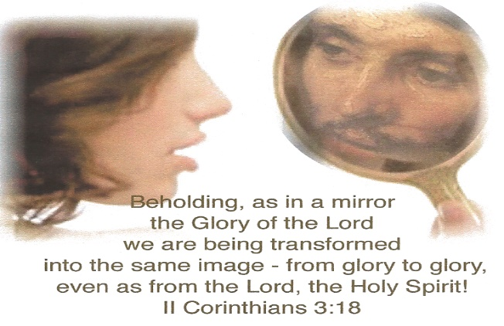
⁵ the faith and love that spring from the hope stored up for you in heaven and about which you have already heard in the true message of the gospel ⁶ that has come to you. In the same way, the gospel is bearing fruit and growing throughout the whole world—just as it has been doing among you since the day you heard it and truly understood God’s grace.
⁵ la fe y el amor que brotan de la esperanza almacenada para ti en el cielo y sobre la cual ya has escuchado en el verdadero mensaje del evangelio ⁶ que te ha llegado. De la misma manera, el evangelio está dando fruto y está creciendo en todo el mundo, tal como lo ha estado haciendo entre ustedes desde el día en que lo escucharon y realmente entendieron la gracia de Dios.
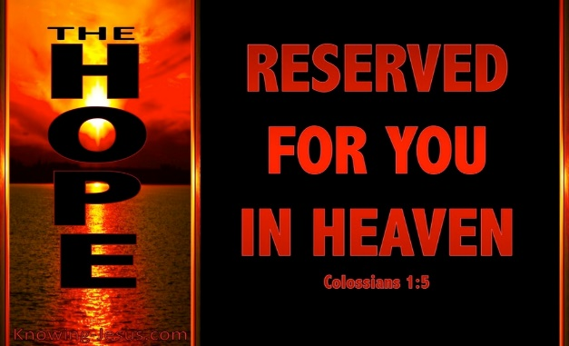
What is laid out upon believers in this world is much; but what is laid up for them in heaven is much more. And we have reason to give thanks to God for the hope of heaven which good Christians have, or their well-grounded expectation of the future glory. Their faith in Christ, and love to the saints, had an eye to the hope laid up for them in heaven. The more we fix our hopes on the reward in the other world, the more free and liberal shall we be of our earthly treasure upon all occasions of doing good. (Matthew Henry)
Lo que se presenta a los creyentes en este mundo es mucho; pero lo que está guardado para ellos en el cielo es mucho más. Y tenemos razones para agradecerle a Dios por la esperanza del cielo que tienen los buenos cristianos, o su expectativa fundamentada de la gloria futura. Su fe en Cristo, y el amor a los santos, tenían un ojo puesto en la esperanza depositada para ellos en el cielo. Cuanto más fijemos nuestras esperanzas en la recompensa en el otro mundo, más libres y liberales seremos de nuestro tesoro terrenal en todas las ocasiones de hacer el bien. (Matthew Henry)
Friends, no matter what we go through here on earth…we have the firm hope of glory in heaven. Heaven is our ultimate destination…Give me a woowho! We stand firm in this hope because it is based in God’s Word.
Amigos, no importa lo que pasemos aquí en la tierra ... tenemos la firme esperanza de gloria en el cielo. El cielo es nuestro destino final ... ¡Dame un guau! Nos mantenemos firmes en esta esperanza porque se basa en la Palabra de Dios.
Notice these three emphatic words—“In the word of the truth of the gospel.” First, “In the word.” What word is that? Man’s word? Man’s words are so much wind. But this is God’s Word, the same word that made heaven and earth, a word of power which cannot fail and of truth which cannot lie. You first hear of this blessed hope through the Word of God and that word is the best of evidence. You know how a person will say, “My word for it”—here you have God’s Word for it. We take a good man’s word freely and will we not take God’s Word much more readily? You have the Word of God for the sure hope that believers in Christ Jesus shall be blessed forever. Is not this security enough? Our text goes on to say, “The word of the truth.” So, then, it is not a word of guess, conjecture, or of probable inference, but of infallible truth. My brethren of the modern school, my wise brethren, have a word of innovation, and outcome and development, but the word the apostle preached was “the word of the truth”—something positive, dogmatic and certain. Ugly as the word may sound, the Lord grant that we may never be ashamed of the thing called fundamentalism nowadays, which is none other than faith in God’s truth. We believe the Word of God not only to be true, but to be “the word of the truth.” “Let God be true and every man a liar.” There may be other true things in the world, but God’s Word is the essence of truth, the truth beyond all things else that may be true, for He has said, “Heaven and earth shall pass away, but My word shall never pass away.” (Spurgeon)

Observe estas tres palabras enfáticas: "En la palabra de la verdad del evangelio". Primero, "en la palabra". ¿Que palabra es esa? ¿La palabra del hombre? Las palabras del hombre son mucho viento. Pero esta es la Palabra de Dios, la misma palabra que hizo el cielo y la tierra, una palabra de poder que no puede fallar y de verdad que no puede mentir. Primero escuchas de esta bendita esperanza a través de la Palabra de Dios y esa palabra es la mejor evidencia. Usted sabe cómo una persona dirá: "Mi palabra para eso", aquí tiene la Palabra de Dios para ello. Tomamos la palabra de un buen hombre libremente y ¿no tomaremos la Palabra de Dios mucho más fácilmente? Tienes la Palabra de Dios con la esperanza segura de que los creyentes en Cristo Jesús serán bendecidos para siempre. ¿No es suficiente esta seguridad? Nuestro texto continúa diciendo: "La palabra de la verdad". Entonces, no es una palabra de conjetura, conjetura o de inferencia probable, sino de verdad infalible. Mis hermanos de la escuela moderna, mis hermanos sabios, tienen una palabra de innovación, resultado y desarrollo, pero la palabra que el apóstol predicó fue "la palabra de la verdad", algo positivo, dogmático y cierto. Aunque la palabra suene fea, el Señor concede que nunca nos avergoncemos de lo que hoy se llama fundamentalismo, que no es otro que la fe en la verdad de Dios. Creemos que la Palabra de Dios no solo es verdadera, sino que es "la palabra de la verdad". "Que Dios sea verdadero y todo hombre mentiroso". Puede haber otras cosas verdaderas en el mundo, pero la Palabra de Dios es la esencia de la verdad, la verdad más allá de todas las cosas que pueden ser ciertas, porque Él ha dicho: “El cielo y la tierra pasarán, pero mi palabra nunca pasará." (Spurgeon)
In cemetery/seminary it was considered an insult to be called a fundamentalist…Well, today I’m proud to be a fundamentalist because I believe the Bible is the inerrant Word of God…this results in a living hope which is sorely needed today.
En el cementerio / seminario se consideraba un insulto ser llamado fundamentalista ... Bueno, hoy estoy orgulloso de ser fundamentalista porque creo que la Biblia es la Palabra de Dios inerrante ... esto da como resultado una esperanza viva que es muy necesaria hoy en día.

Let’s ask a question, why does it seem that our cities, counties, country and world are getting worse? Teenage suicide is skyrocketing. Drug use, alcohol, destructive habits and lifestyles, financial failure, broken marriages and relationships often cause a sense of hopelessness. These trends are not just among the poor and underprivileged. The trends even apply to the rich and affluent. These usually are the result of feeling hopeless and helpless to change it. (Billy Ricks)

Hagamos una pregunta, ¿por qué parece que nuestras ciudades, condados, países y el mundo están empeorando? El suicidio adolescente se está disparando. El uso de drogas, el alcohol, los hábitos y estilos de vida destructivos, el fracaso financiero, los matrimonios rotos y las relaciones a veces causan una sensación de desesperanza. Estas tendencias no son solo entre los pobres y desfavorecidos. Las tendencias incluso se aplican a los ricos y ricos. Por lo general, son el resultado de sentirse desesperado y impotente para cambiarlo. (Billy Ricks)

Friends, we have hope for a hopeless and helpless world…His name is Jesus!

Amigos, tenemos la esperanza de un mundo desesperado y indefenso ... ¡Su nombre es Jesús!
⁷ You learned it from Epaphras, our dear fellow servant, who is a faithful minister of Christ on our behalf, ⁸ and who also told us of your love in the Spirit.
⁷ Lo aprendiste de Epaphras, nuestro querido compañero de servicio, que es un ministro fiel de Cristo en nuestro nombre, ⁸ y que también nos habló de tu amor en el Espíritu.
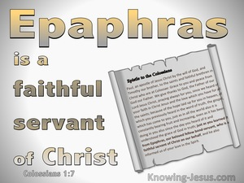
Epaphras started three churches: Hierapolis, Laodicea, and Colossae.
Epaphras comenzó tres iglesias: Hierápolis, Laodicea y Colosas.

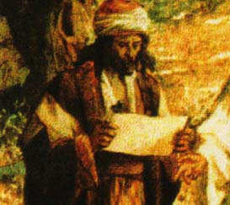
Epaphras started this church and reports back about their love in the Spirit. What would be the report about Amazing Grace? Recently, I found some words that could describe our church:
Epaphras comenzó esta iglesia y informa sobre su amor en el Espíritu. ¿Cuál sería el informe sobre Sublime Gracia? Recientemente, encontré algunas palabras que podrían describir nuestra iglesia:
EG. The Oakland Church of the Brethren is a little church, located just half a block away from the Hell’s Angels headquarters in Oakland, California. Even so, their size and location didn’t deter them. In fact, they understood very clearly the impact they could have in their neighborhood BECAUSE of their small size. This is how they expressed it in one of their church newsletters some time ago:

EJ. La Iglesia de los Hermanos de Oakland es una pequeña iglesia, ubicada a solo media cuadra de la sede de Hell's Angels en Oakland, California. Aun así, su tamaño y ubicación no los disuadió. De hecho, entendieron muy claramente el impacto que podrían tener en su vecindario POR SU pequeño tamaño. Así es como lo expresaron en uno de los boletines de su iglesia hace algún tiempo:

“In a big world, the small church has remained intimate. In a fast world, the small church has been steady. In an expensive world, the small church has remained plain. In a complex world, the small church has remained simple. In a rational world, the small church has kept feeling. In a mobile world, the small church has been an anchor. In an anonymous world, the small church calls us by name.”

“En un mundo grande, la pequeña iglesia se ha mantenido íntima. En un mundo rápido, la pequeña iglesia se ha mantenido estable. En un mundo caro, la pequeña iglesia se ha mantenido simple. En un mundo complejo, la pequeña iglesia se ha mantenido simple. En un mundo racional, la pequeña iglesia ha seguido sintiendo. En un mundo móvil, la pequeña iglesia ha sido un ancla. En un mundo anónimo, la pequeña iglesia nos llama por nuestro nombre ".
⁹ For this reason, since the day we heard about you, we have not stopped praying for you. We continually ask God to fill you with the knowledge of his will through all the wisdom and understanding that the Spirit gives,
⁹ Por este motivo, desde el día en que nos enteramos de usted, no hemos dejado de orar por usted. Continuamente le pedimos a Dios que lo llene con el conocimiento de su voluntad a través de toda la sabiduría y comprensión que el Espíritu nos da,
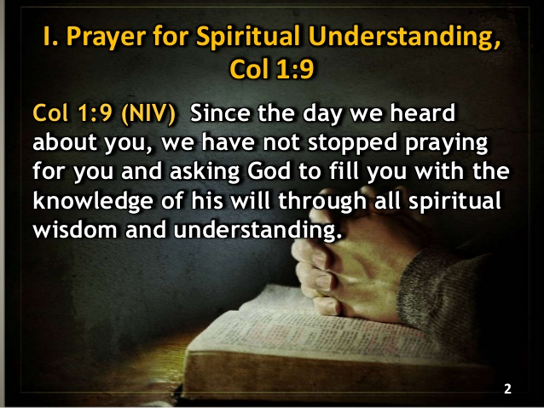
Notice the threefold repetition: "knowledge," "wisdom," and "understanding." This reflects the false teachers' emphasis on secret truth. Christ is the truth of God! (Utely)
Observe la triple repetición: "conocimiento", "sabiduría" y "comprensión". Esto refleja el énfasis de los falsos maestros en la verdad secreta. ¡Cristo es la verdad de Dios! (Utely)
1 Corinthians 1:24,30 ²⁴ but to those whom God has called, both Jews and Greeks, Christ the power of God and the wisdom of God… ³⁰ It is because of him that you are in Christ Jesus, who has become for us wisdom from God—that is, our righteousness, holiness and redemption.
1 Corintios 1: 24,30 ²⁴ pero para aquellos a quienes Dios ha llamado, tanto judíos y griegos, Cristo, el poder de Dios y la sabiduría de Dios ... ³⁰ Es por él que tú estás en Cristo Jesús, quien se ha convertido para nosotros sabiduría de Dios-- es decir, nuestra justicia, santidad y redención.

So, who is the wisdom of God? Jesus. If we want wisdom, we need Jesus…according to the text, who gives us Jesus? The Spirit. This verse is talking about an intimate relationship with Jesus through the Spirit. When we live in Christ we live in wisdom. Not in the wisdom of the world but in the Wisdom of God who is Jesus!

Entonces, ¿quién es la sabiduría de Dios? Jesús. Si queremos sabiduría, necesitamos a Jesús ... según el texto, ¿quién nos da Jesús? El espíritu. Este versículo habla de una relación íntima con Jesús a través del Espíritu. Cuando vivimos en Cristo vivimos en la sabiduría. ¡No en la sabiduría del mundo sino en la Sabiduría de Dios que es Jesús!
¹⁰ so that you may live a life worthy of the Lord and please him in every way: bearing fruit in every good work, growing in the knowledge of God, ¹¹ being strengthened with all power according to his glorious might so that you may have great endurance and patience,
¹⁰ para que puedas vivir una vida digna del Señor y complacerlo en todos los sentidos: dando fruto en toda buena obra, creciendo en el conocimiento de Dios, ¹¹ fortaleciéndote con todo el poder de acuerdo con su glorioso poder para que puedas tener grandes resistencia y paciencia,
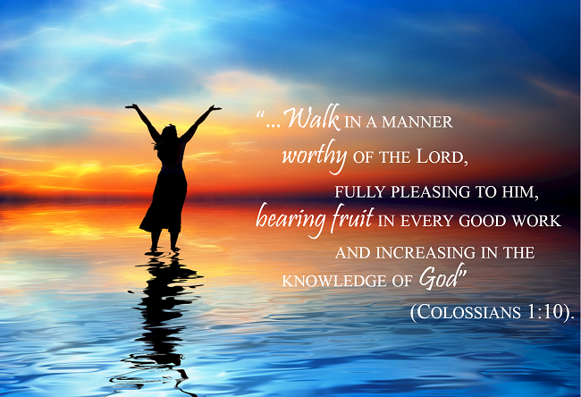
God's will is that His children reflect His character daily. God's will is that believers live godly lives. The moral transformation of believers is evidence that the image of God has been restored! It serves as a bridge to evangelism. It reflects the believer's new family characteristics and shows who our true father is - God. Believers must yield to the Spirit to produce effective, godly lives. This term is always used of supernatural strength. They must yield to God's Spirit, and the energy, power and glory are His! (Utely)
La voluntad de Dios es que sus hijos reflejen su carácter diariamente. La voluntad de Dios es que los creyentes vivan vidas piadosas. ¡La transformación moral de los creyentes es evidencia de que la imagen de Dios ha sido restaurada! Sirve como puente al evangelismo. Refleja las nuevas características familiares del creyente y muestra quién es nuestro verdadero padre -- Dios. Los creyentes deben ceder al Espíritu para producir vidas efectivas y piadosas. Este término siempre se usa con fuerza sobrenatural. ¡Deben rendirse al Espíritu de Dios, y la energía, el poder y la gloria son Suyos! (Utely)

(Erwin W. Lutzer) God has a program of character development for each one of us. He wants others
to look at our lives and say, “He walks with God, for he lives like Christ.”

(Erwin W. Lutzer) Dios tiene un programa de desarrollo de carácter para cada uno de nosotros. El quiere que otros miren nuestras vidas y decir: "Él camina con Dios, porque vive como Cristo".
The Christian life is not a short sprint…it is marathon that requires perseverance.
La vida cristiana no es una carrera corta ... es un maratón que requiere perseverancia.
EG. In 1983, Australia hosted its ultra-marathon, a 573.7 mile foot race from Sydney to Melbourne. This is a race that takes days to run, and professionals from all over the world came to participate. Shortly before the race began, a 61-year-old farmer named Cliff Young, wearing overalls and goulashes over his boots, walked up to the registration table and requested a number to enter the race. The people at the registration table thought it was a joke – that somebody was setting them up – so they laughed. But Cliff Young said, “No, I’d really like to run.” So they gave him a number and pinned it on his old overalls. Cliff Young walked over to the start of the race. All the other professional runners, with sculpted bodies decked out in fancy running gear, looked at him like he was crazy. The crowd snickered. They laughed even more when the gun went off and the race began, because Cliff Young didn’t run like a runner. He ran with an awkward, goofy-looking shuffle. People were laughing all through the crowd; and finally, someone called out, “Get that old fool off the track!” Yet five days, 14 hours, and four minutes later, at 1:25 in the morning, Cliff Young shuffled across the finish line of the 573.7 mile ultra-marathon ahead of everybody else. He had won the race. And he didn’t win it by a matter of minutes or even an hour or two. The second place runner was nine hours and 56 minutes behind him. Cliff Young had set a new world record for the ultra-marathon. The press mobbed him trying to figure out the secret of his success. Was it some kind of special running shoe – goulashes over boots? I don’t think so. Was it something he ate, which turned out to be primarily pumpkin seeds and water? No, it was none of that. Cliff Young had shuffled his way to victory, because he never slept. The other runners would run for 18 hours straight, and then stop and sleep for three or four hours. Cliff never stopped. At the age of 61, he just kept running for five days, 14 hours, and four minutes. (David Allen, Running with Endurance, www.Preaching Today.com)

EJ. En 1983, Australia organizó su ultramaratón, una carrera a pie de 573.7 millas desde Sydney a Melbourne. Esta es una carrera que lleva días correr, y profesionales de todo el mundo vinieron a participar. Poco antes de que comenzara la carrera, un agricultor de 61 años llamado Cliff Young, vestido con un mono y goulashes sobre sus botas, se acercó a la mesa de registro y solicitó un número para ingresar a la carrera. La gente en la mesa de registro pensó que era una broma, que alguien los estaba preparando, así que se rieron. Pero Cliff Young dijo: "No, realmente me gustaría correr". Entonces le dieron un número y lo fijaron en su viejo mono. Cliff Young se acercó al inicio de la carrera. Todos los demás corredores profesionales, con cuerpos esculpidos vestidos con elegantes equipos de carrera, lo miraron como si estuviera loco. La multitud rio. Se rieron aún más cuando se disparó el arma y comenzó la carrera, porque Cliff Young no corrió como un corredor. Corrió con una confusión torpe y de aspecto tonto. La gente se reía a través de la multitud; y finalmente, alguien gritó: "¡Saca a ese viejo tonto de la pista!" Sin embargo, cinco días, 14 horas y cuatro minutos después, a la 1:25 de la mañana, Cliff Young cruzó la línea de meta del ultramaratón de 573.7 millas por delante de todos los demás. Había ganado la carrera. Y no lo ganó en cuestión de minutos o incluso una o dos horas. El corredor del segundo lugar estaba nueve horas y 56 minutos detrás de él. Cliff Young había establecido un nuevo récord mundial para el ultramaratón. La prensa lo acosaba tratando de descubrir el secreto de su éxito. ¿Era algún tipo de zapatilla especial para correr: goulashes sobre botas? No lo creo. ¿Fue algo que comió, que resultó ser principalmente semillas de calabaza y agua? No, no fue nada de eso. Cliff Young se había arrastrado hacia la victoria, porque nunca dormía. Los otros corredores correrían durante 18 horas seguidas, y luego se detendrían y dormirían durante tres o cuatro horas. Acantilado nunca se detuvo. A los 61 años, siguió corriendo durante cinco días, 14 horas y cuatro minutos. (David Allen, Running with Endurance, www.Preaching Today.com)

I believe the reason Amazing grace is alive today is because of God’s grace and our perseverance. There are so many times when the church could’ve thrown in the towel and said we’re outta here. But the church persevered. Friends, if we’re going through a tough situation call out to Jesus for strength to persevere…and He will do it. And we will get through it!

Creo que la razón por la que Sublime Gracia está viva hoy es por la gracia de Dios y nuestra perseverancia. Hay tantas veces que la iglesia podría haber tirado la toalla y decir que nos vamos de aquí. Pero la iglesia perseveró.
Amigos, si estamos pasando por una situación difícil, pidamos a Jesús fuerzas para perseverar ... y Él lo hará. ¡Y lo superaremos!

¹² and giving joyful thanks to the Father, who has qualified you to share in the inheritance of his holy people in the kingdom of light. ¹³ For he has rescued us from the dominion of darkness and brought us into the kingdom of the Son he loves, ¹⁴ in whom we have redemption, the forgiveness of sins.
¹² y dando gracias gozosas al Padre, que te ha calificado para compartir la herencia de su pueblo santo en el reino de la luz. ¹³ Porque nos ha rescatado del dominio de las tinieblas y nos ha traído al reino del Hijo que ama, ¹⁴ en quien tenemos redención, el perdón de los pecados.
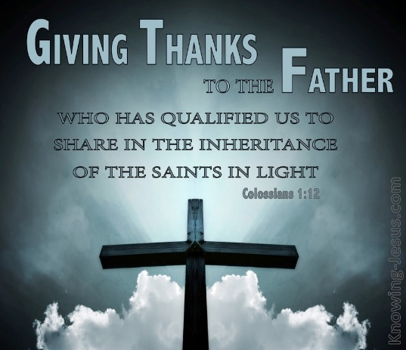

Let’s give thanks, because God qualified us for heaven. Literally, God made us sufficient. God made us competent or adequate to handle heaven’s wealth. When I think about living a life worthy of the Lord, a life that literally weighs as much as Him in value, I know it is absolutely impossible in and of myself. It would be like putting a Styrofoam cup on the scale next to a pile of gold. My life is worth nothing compared to Him. But when I put my trust in Christ, God filled me with Himself. He filled this “Styrofoam cup” with His holy presence. Then my life gained value and weight. All of a sudden, I was qualified not only to be productive in this life, but to share the glories of the next life with all the saints. The same can happen for you. Just trust Christ with your life and let God fill you with Himself. Then you too will be adequate to handle heaven’s wealth. And for those of us who have already trusted Christ with our lives, let’s be grateful! Let’s give thanks, because God has qualified us for heaven. More than that, let’s give thanks, because God has rescued us from hell. (C. Philip Green)

Demos gracias, porque Dios nos calificó para el cielo. Literalmente, Dios nos hizo suficientes. Dios nos hizo competentes o adecuados para manejar la riqueza del cielo. Cuando pienso en vivir una vida digna del Señor, una vida que literalmente pesa tanto como Él en valor, sé que es absolutamente imposible por mí mismo. Sería como poner una copa de espuma de poliestireno en la balanza junto a una pila de oro. Mi vida no vale nada en comparación con él. Pero cuando puse mi confianza en Cristo, Dios me llenó de sí mismo. Llenó esta "copa de espuma de poliestireno" con su santa presencia. Entonces mi vida ganó valor y peso. De repente, estaba calificado no solo para ser productivo en esta vida, sino para compartir las glorias de la próxima vida con todos los santos. Lo mismo puede suceder para ti. Solo confía en Cristo con tu vida y deja que Dios te llene de sí mismo. Entonces usted también será adecuado para manejar la riqueza del cielo. Y para aquellos de nosotros que ya confiamos en Cristo con nuestras vidas, ¡seamos agradecidos! Demos gracias, porque Dios nos ha calificado para el cielo. Más que eso, demos gracias, porque Dios nos ha rescatado del infierno. (C. Philip Green)

EG. When Queen Victoria was a child she didn’t know she was in line for the throne – Here instructors, trying to prepare her for the future, were frustrated because they couldn’t motivate her. She just didn’t take her studies seriously. Finally her teachers decided to tell her that one day she would become the queen of England. Upon hearing this Victoria quietly said, “Then I will be good.” The realization that she had inherited - high calling gave her a sense of responsibility that profoundly effected her conduct from then on.

EJ. Cuando la reina Victoria era una niña, no sabía que estaba en la fila para el trono. Aquí los instructores, tratando de prepararla para el futuro, se frustraron porque no podían motivarla. Simplemente no se tomó en serio sus estudios. Finalmente sus maestros decidieron decirle que un día se convertiría en la reina de Inglaterra. Al escuchar esto, Victoria dijo en voz baja: "Entonces seré bueno". Al darse cuenta de que había heredado, el alto llamado le dio un sentido de responsabilidad que afectó profundamente su conducta a partir de entonces.

Brothers and sisters, we are adopted children of God and have an inheritance that is literally out of this world. We are freed from sin and the devil and death now….and we have eternal joy and peace to look forward too. Let’s live and be who we are: princes and princesses of Almighty God. Embrace these titles of children of God but live in this hope in joyful thanks!

Hermanos y hermanas, somos hijos adoptivos de Dios y tenemos una herencia que está literalmente fuera de este mundo. Somos liberados del pecado y del diablo y la muerte ahora ... y tenemos alegría y paz eternas que esperar también. Vivamos y seamos quienes somos: príncipes y princesas del Dios Todopoderoso. ¡Abrace estos títulos de hijos de Dios pero viva en esta esperanza con gozoso agradecimiento!

